- Сущность и функции производственного менеджмента.
Производственный менеджмент - это комплексная система обеспечения конкурентоспособности выпускаемого товара на конкурентном рынке. Она включает вопросы построения производственных и организационных структур, выбора организационно – правовой формы управления производством , сбыта и фирменного обслуживания товара в соответствии с предыдущими стадиями жизненного цикла .
Основные функции производственного менеджмента:
- планирование;
- прогнозирование;
- регулирование;
Планирование представляет собой постановку проблемы, прогнозирование, определение целей, определение условий и средств достижения цели.
Функционирование системы обеспечивается благодаря регулированию, которое включает учет и контроль.
В процессе планирования принимаются решения. Потом создаются условия для его выполнения, и система начинает функционировать. Однако под влиянием внутренних и внешних факторов могут возникать отклонения от намеченных целей. Регулирование направлено на нейтрализацию причин отклонений и обеспечения желаемого хода развития системы.
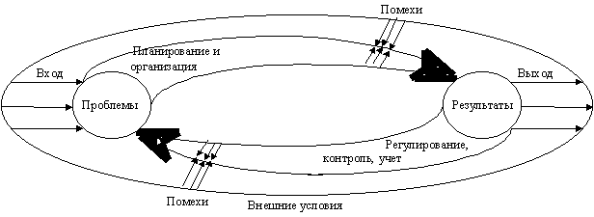

- Понятие производства и производственной системы.

Производственная система – целенаправленный процесс, благодаря которому происходит превращение отдельных элементов в полезную продукцию. Полная система производственной деятельности организации называется операционной системой.

Производство ( или операционная подсистема) состоит из подсистем:
- перерабатывающая произв. система;
- обеспечивающая произв. система;

Совокупность элементов системы подразделяется на управляющую и управляемую. Управлять системой означает обеспечивать ее целенаправленное поведение в изменяющихся условиях.

Производственная система включает:

- прогнозирование;
- планирование;
- анализ;
- контроль;

- Понятие производственного и операционного менеджмента, сходства и различия.

Производственный менеджмент - это комплексная система обеспечения конкурентоспособности выпускаемого товара на конкурентном рынке. Она включает вопросы построения производственных и организационных структур, выбора организационно – правовой формы управления производством, сбыта и фирменного обслуживания товара в соответствии с предыдущими стадиями жизненного цикла .
Операционный менеджмент – разработка и реализация общей стратегии и направлений операционной деятельности организации, разработка производственного процесса, решения по местоположению производственных мощностей, проектирование эффективной организации.

Однако существует и другое понимание менеджмента операций – разработка и управление процессом предоставления различных услуг (банковская и страховая деятельность, например), в отличие от производственного менеджмента, который управляет продуктом.

Основное сходство – реализация управленческого цикла – прогнозирование, планирование, организация, мотивация и контроль как на стратегическом., так и на оперативном уровне.

- Содержание производственного менеджмента.
Производственный менеджмент - это комплексная система обеспечения конкурентоспособности выпускаемого товара на конкурентном рынке. Она включает вопросы построения производственных и организационных структур, выбора организационно – правовой формы управления производством, сбыта и фирменного обслуживания товара в соответствии с предыдущими стадиями жизненного цикла.
Основные функции производственного менеджмента:
- планирование;
- прогнозирование;
- регулирование;
Производственный менеджмент, в основном, рассматривает производственный процесс в пространстве и во времени, а также методы обеспечения процесса производства, т.е. отвечает на вопросы:
- как расставить оборудование;
- как разместить производственные мощности;
- как организовать межцеховое и внутрицеховое планирование;
- как минимизировать длительность производственного цикла;
- как определить размер запуска партии деталей;
- как обеспечить производство необходимыми ресурсами;

